**Jogo das cestas**

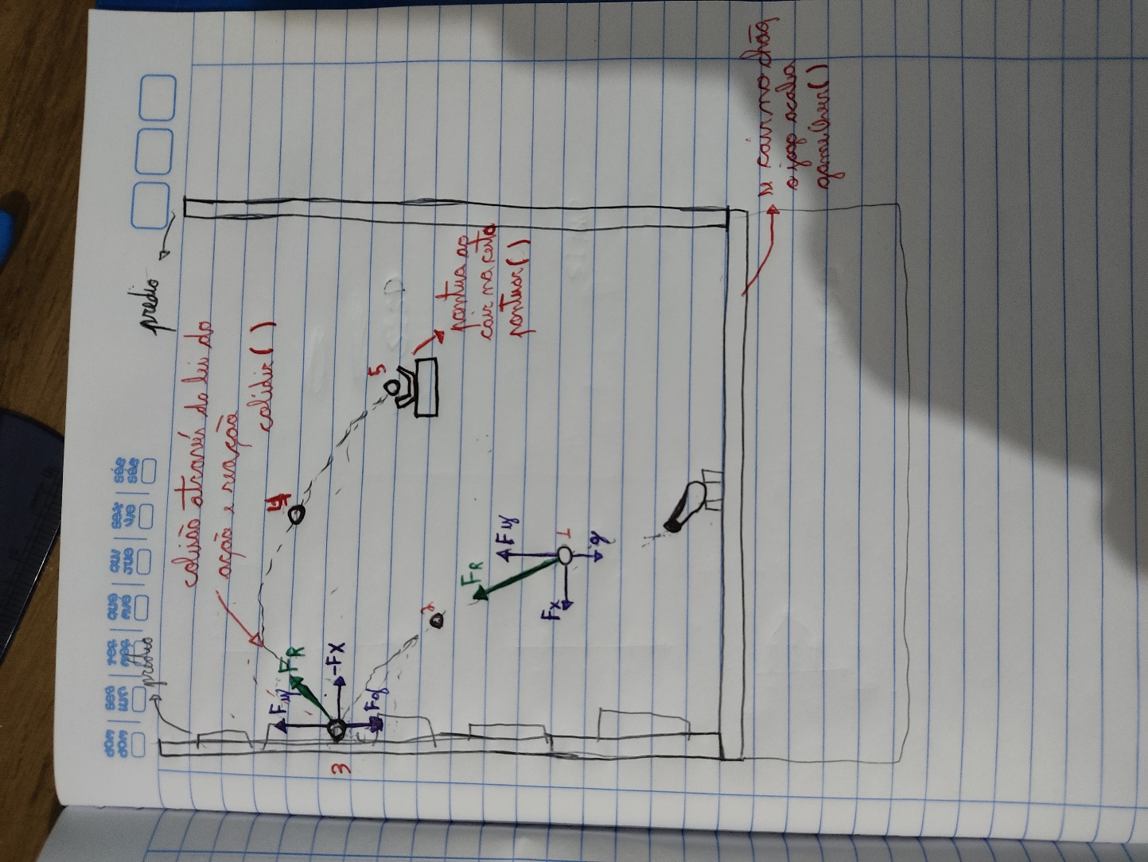Trata-se de um game simples, no qual o intuito é fazer o jogador controlar a mira e a força de um canhão, que irá atirar para cima uma bola. Essa bola deverá acertar uma cesta, que estará em cima de uma plataforma flutuante, que irá aparecer em uma posição aleatória, no cenário. Quando o jogador acerta a bola na cesta, o jogo pontua. Se ele errar, a bola irá cair (por conta da gravidade), e o jogo acabará. A cada bola acertada, será concedido um ponto ao jogador, e haverá um pequeno sistema com a lista das 5 maiores pontuações, bem como o nome e o horário das mesmas. A pontuação irá zerar quando a bola cair no chão (game-over)

Como foi pedido, descreverei duas funcionalidades do jogo.

* **Função colidirContraAParede) ->** O objetivo desta função é fazer com que a componente horizontal da velocidade resultante da bola adote o sentido positivo ao que estava antes de colidir com a parede. Isso se dá pela 3ª leia de Newton (ação e reação), que diz que se aplicarmos força em um corpo, ele tende a responder com força de mesma intensidade e mesma direção, porém em sentido contrário. Sendo assim, quando a bola colidir contra uma parede (ainda não decidi como será essa parede), ela irá aplica uma força contra a parede. A parede então responderá com uma força de mesmo módulo e direção, porém com sentido oposto.

Por exemplo, imaginemos que a bola colide contra a parede com uma força **Fx**. A parede então responderá com uma força contrária à bola, isto é, fará com que a força resultando sobre a bola passe a ser **-Fx.** Isso criará o mesmo efeito de uma bola que colide contra uma parede qualquer, na vida real. 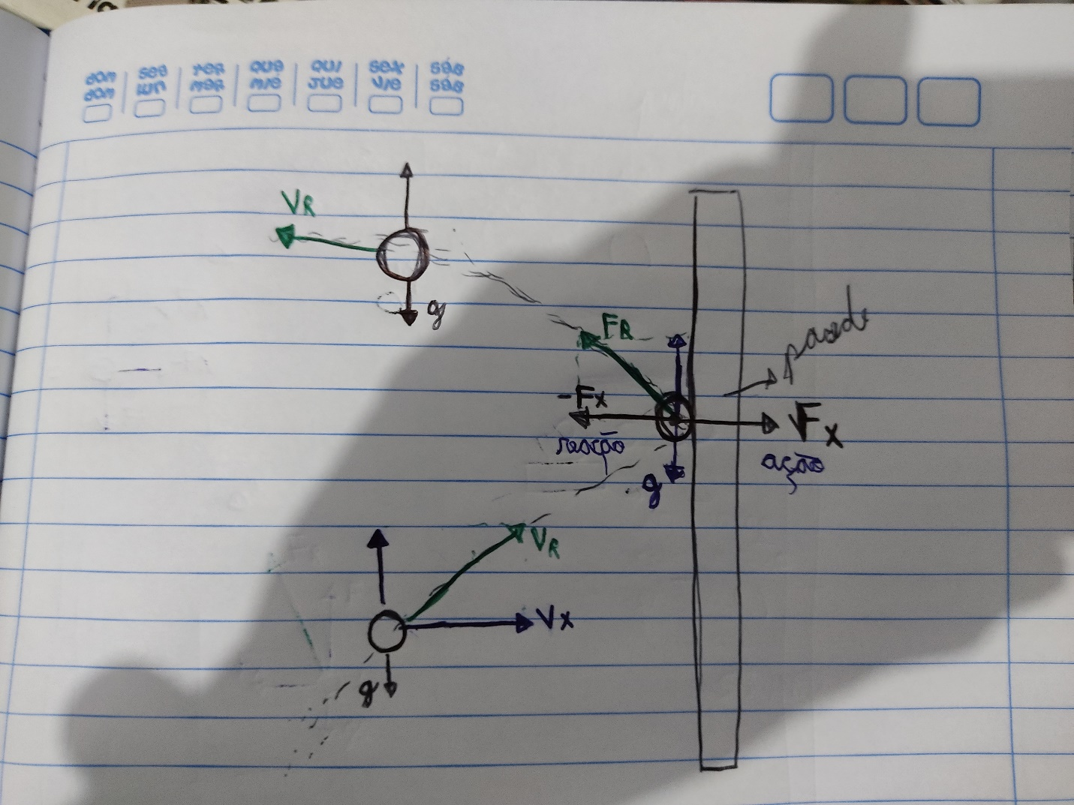

Isso significa que a bola passará a ter uma velocidade horizontal de mesmo módulo e direção de antes, porém com sentido contrário (sinal invertido). Isso é demonstrado na dedução abaixo:

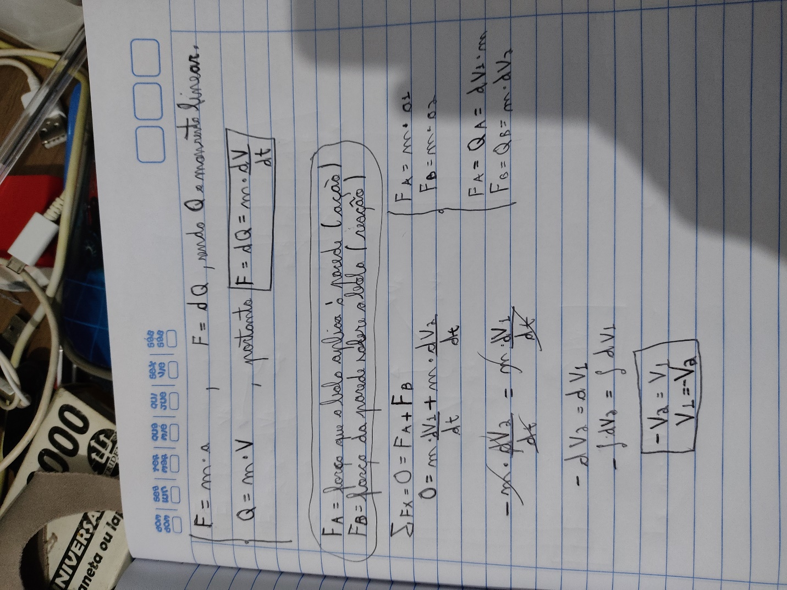

Portanto, essa função será usada para alterar a velocidade horizontal da bola, invertendo seu sinal. Ela será chamada quando a bola identificar uma colisão com a parede. Portanto, a função terá um ponteiro como parâmetro, e esse ponteiro irá conter o endereço de memória da variável que armazena a velocidade x (horizontal) da bola. Então ela irá alterar o sinal do valor contido na variável da qual o ponteiro aponta. Abaixo está o algoritmo:

Função colisaoParede(float *velocidadeXDaBola){

*velocidadeXDaBola = -* velocidadeXDaBola

}

Com isto, a velocidade horizontal da bola passará a ter sentido oposto ao que era antes.

**Função colidirComACesta ()**

Haverá um colisor na cesta, e quando a bola entrar em contato com ele, será executada a função **colidirComACesta(int *pontuacao).** A função chamará outras duas funções, a função **pontuar(int *pontuacao)** e a função **novaFase().** A primeira função é autoexplicativa, já a função **novaFase()** irá executar uma série de operações, mas não irei detalhá-las aqui, uma vez que é necessário descrever apenas duas funcionalidades do jogo. O parâmetro “int *pontuacao” da função **colidirComACesta()** é um ponteiro que aponta para o endereço de memória da variável que armazena a pontuação do jogo. Sendo assim, escrevei abaixo o algoritmo.

Função colidirComACesta(int *pontuacao){

Pontuar(*pontuacao)

novaFase()

}

*Destaquei a parte em vermelho para esclarecer uma coisa. A função* ***novaFase()*** *pode, futuramente, conter parâmetros. Como ainda não iniciei o desenvolvimento do game, não sei se ela precisará deles. Sendo assim, existe essa possiblidade. Se a função* ***navaFase()*** *precisar de parâmetros, terei que adicioná-los também à funcão* ***colidirComACesta(),*** *já que a função* ***pontuar()*** *será chamada por ela.*

**Comentários Finais**

O jogo que pretendo fazer é simples, mais creio que é uma ótima oportunidade para exercitar os conhecimentos adquiridos não apenas nas disciplinas de contrução de algoritmos e laboratório de programação, mas também de fundamentos matemáticos, já que estamos tratando de vetores. Eu tenho conhecimentos em geometria analítica e mecânica geral (física clássica), e creio que esse jogo me possibilitará a oportunidade de treinar tudo isso.